[DDL智能时间管理app]

用户手册概要

[V1.0(版本号)]

拟 制 人 王琦琪
审 核 人______________________
批 准 人______________________

[二零一七年十月二十七日]

用户手册概要

1．引言
1.1编写目的
为了使用户借助本手册的帮助，能够掌握本软件的功能，同时方便维护人员的维护。
1.2背景
此用户手册描述的软件名称是DDL智能时间管理APP。此项目是四川大学软件学院2016级同学的一个大学生科研训练项目。
很多同学学习后没有及时复习，导致学习效率大打折扣。根据艾宾浩斯遗忘曲线设计最佳的复习时间，督促复习，可以让学习效果最大化。并且很多时候，同学们不记作业，在截止时间前才匆忙赶作业，有时会错过提交作业的时间。因此我们需要一样工具来提醒同学们交作业。因此我们想研发一款基于Android开发的智能时间管理app。
1.3定义
DDL是deadline的缩写，意为截止日期。它是一款提醒截止日期软件。
1.4参考资料
开发软件的标准是集成开发环境MyEclipse8.5中java语言规范
《安卓第一行代码》
《深入理解Java虚拟机：JVM高级特性与最佳实践》

2．用途
2.1功能
登录界面如图所示
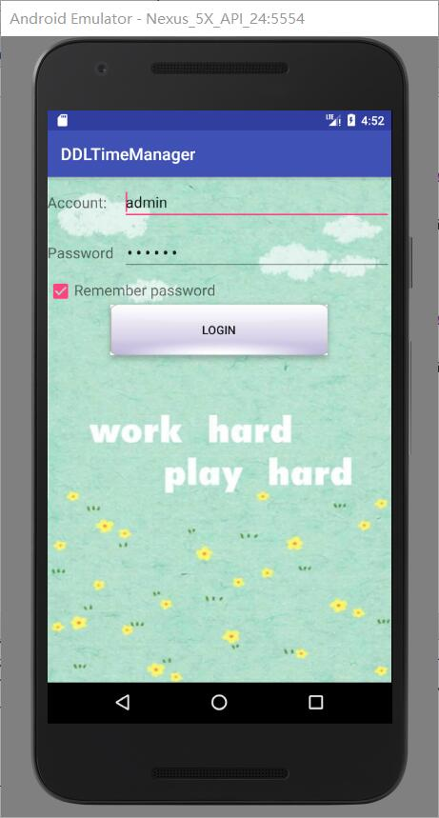
注：如果密码错误，会出现错误提示
- 用户可以添加及删除任务
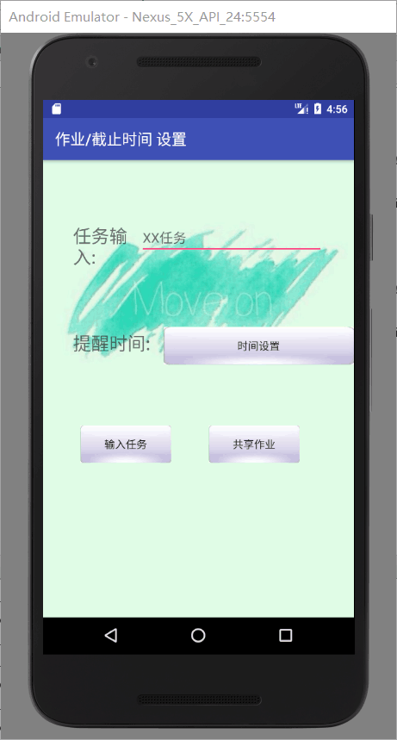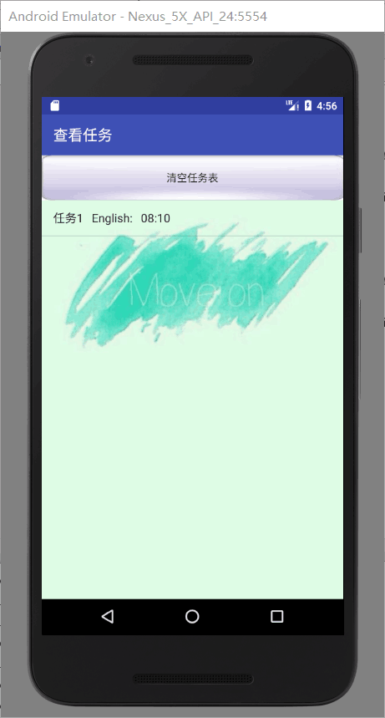
2.设置作业的截止时间
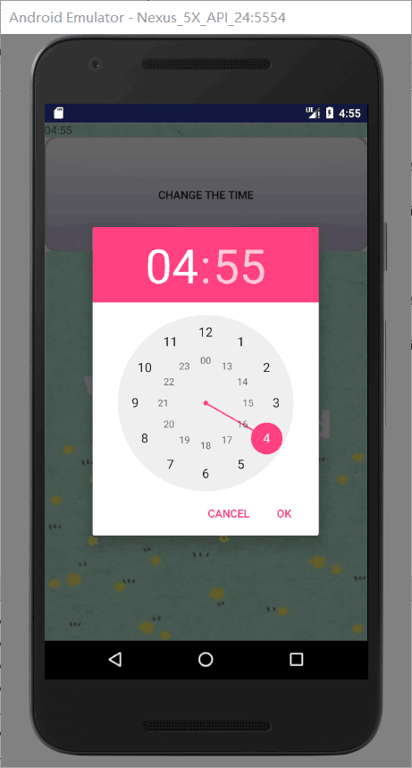

3．运行环境
3.1硬设备
安卓手机平台
3.2支持软件
Android Studio
Eclipse

4．使用过程
4.1安装与初始化
电脑上装有Android Studio或从电脑端将软件导入手机
启动软件，进入登陆界面
4.2输入
4.2.1输入数据的现实背景
输入数据的来源主要是学生，通过键盘输入到手机。
输入项没有时间限制。
数据本身没有保密措施。
有效的输入范围有判断条件，如果输入格式不当，会有错误提醒。
4.2.2输入格式
根据界面提示输入汉字或者数字。
4.2.3输入举例
例如，想添加一个新任务，在设置界面里“任务输入”栏目填写任务名称，选择提醒时间后就完成了新任务的添加。
4.3输出
4.3.1输出数据的现实背景
使用：学生用户
任务的完成有一个截止时间
4.3.2输出格式
通过响铃和文字提醒的形式提醒用户。
4.3.3输出举例
例如，在用户成功创建新任务后，软件会在截止时间前提醒用户。
4.4出错处理与恢复
当出现用户名与密码不匹配时，会提醒错误，重新输入直至正确才可以登录。
用户输入不合法报错。
数据库及时备份。
4.5终端操作
当软件是在多终端系统上工作时，应编写本条，以说明终端的配置安排，连接步骤，数量和参数输入步骤以及控制规定，说明通过终端操作进行查询，检索，修改数据文卷的能力，语言，过程以及辅助性程序等.

